งานสืบสวน
รายงานผลการปฏิบัติราชการ ประจำเดือน มกราคม 2567

ตรวจสถานประกอบการ

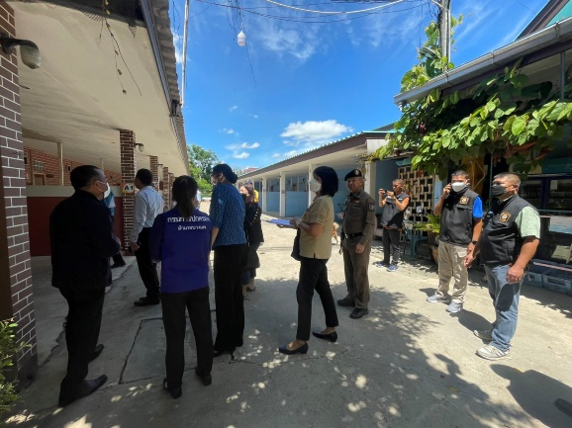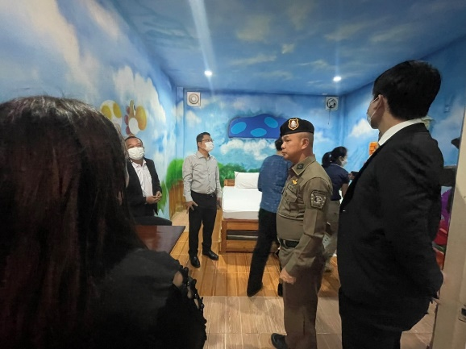

วันที่ 9 ม.ค.67 เวลาประมาณ 14.00 น. ภายใต้การอำนวยการสั่งการของ พ.ต.อ.สมมาตร จันทรัตน์ ผกก.สภ.บางแพ โดยมี พ.ต.ต.สุรินทร์ สุกหอม สว.สส.สภ.บางแพ พร้อมด้วยฝ่ายสืบสวน สภ.บางแพ ออกตรวจ บางแพรีสอร์ท ต.บางแพ อ.บางแพ จว.ราชบุรี เหตุการณ์ทั่วไปปกติ

ปิดล้อมตรวจค้น

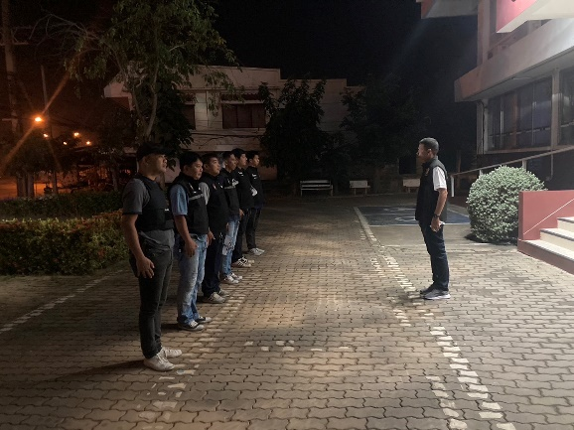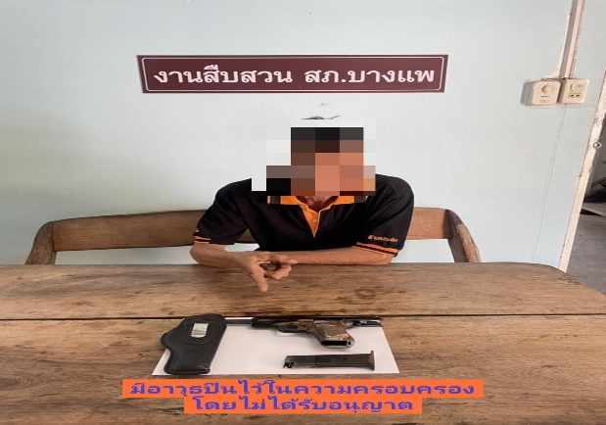

วันที่ 26 ม.ค.67 เวลาประมาณ 06.00 น. ภายใต้การอำนวยการสั่งการของ พ.ต.อ.สมมาตร จันทรัตน์ ผกก.สภ.บางแพ โดยมี พ.ต.ต.สุรินทร์ สุกหอม สว.สส.สภ.บางแพ พร้อมด้วยฝ่ายสืบสวน สภ.บางแพ ได้ร่วมกันปฏิบัติตรวจค้นบ้านเป้าหมาย บ้านเลขที่ 105 ม.9 ต.บางแพ อ.บางแพ จ.ราชบุรี จับผู้ต้องหา ได้ 1 ราย โดยกล่าวหาว่า มีอาวุธปืนไว้ในความครอบครองโดยไม่ได้รับอนุญาต

